Europejski Fundusz Rolny na rzecz Rozwoju Obszarów Wiejskich. Europa inwestująca w obszary wiejskie.
  Europejski Fundusz Rolny na rzecz  Rozwoju Obszarów Wiejskich |  | 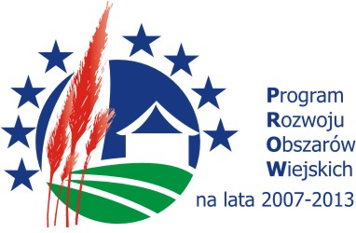

Projekt współfinansowany ze środków Unii Europejskiej w ramach osi 4 Leader
Programu Rozwoju Obszarów Wiejskich na lata 2007-2013.

FORMULARZ ZGŁOSZENIOWY*
udziału w szkoleniu:
„Zarządzanie i kierowanie zespołem ludzkim, budowanie partnerstw i współpraca w grupie”

organizowanym przez Fundację Biebrzańską w dniu 23 października 2013 roku

(proszę wypełnić drukowanymi literami, na każdą osobę oddzielnie)
Imię i nazwisko osoby zgłaszającej się
Reprezentowany podmiot

Adres uczestnika
Dane kontaktowe:
tel / e-mail

Zgodnie z ustawą z dnia 28 sierpnia 1997r. o ochronie danych osobowych (Dz.U. z 2002r. Nr 101, poz. 296 z późn. zm.) wyrażam zgodę na przetwarzanie moich danych osobowych do celów związanych z udziałem w szkoleniu oraz rozliczeniem projektu.

………………………………………………………………..
Czytelny podpis Uczestnika

O udziale w szkoleniu decyduje kolejność zgłoszeń. Formularz zgłoszeniowy prosimy przesyłać do dnia 16.10.2013 (środa), do godziny 16.00 na adres mailowy: sekretariat@biebrza-leader.pl (skan zgłoszenia) lub pod nr faksu: (85) 71-28-307.

*z wszystkimi uczestnikami skontaktujemy się telefonicznie.

